主干课信息确认和完善流程

- 教务处提供近三年各个专业的开课计划给院系数据填报负责人。
- 院系填报负责人 根据每个学期的开课计划 核对本科教学审核评估系统里的专业信息和 专业对应的 主干课程信息。
注意：1.本科教学审核评估系统内的 课程信息 是以年为单位采集的，如果有同一学年两个学期都开设的课程，需要在 专业主干课程信息确认表里 申请增加一个同名称的课程。
2. 本科教学审核评估系统 登录地址为：http://61.161.225.210:8000/, 院系数据填报负责人核对信息使用的用户名见各教学单位课程完善信息管理员账号表，
请大家做好系统 用户名 和 密码 的安全保密工作。

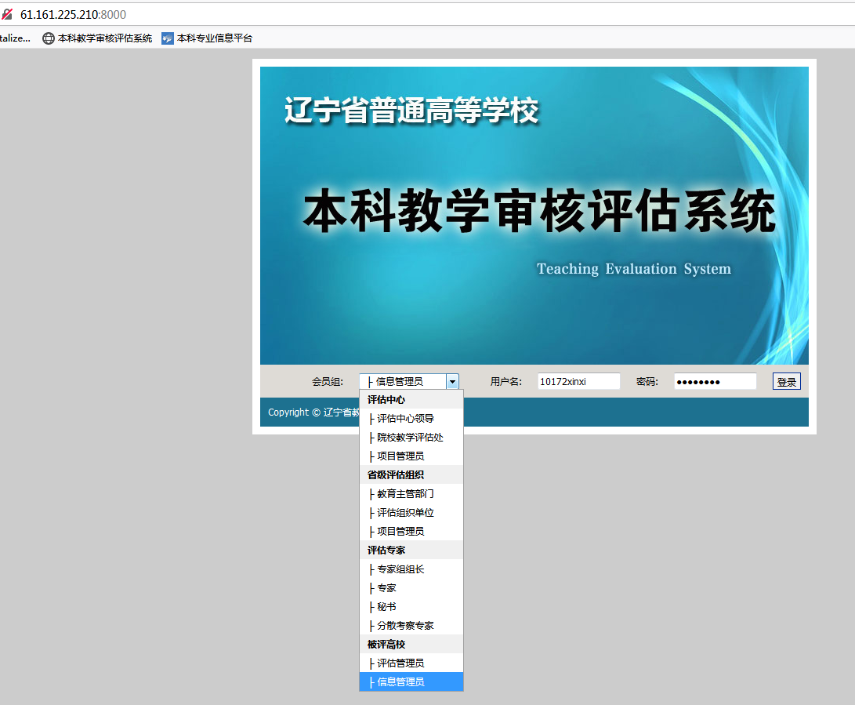

图2.1 系统登录示意图

- 将需要变动（包括增与减，请填写增与减的原因）的专业与课程信息都汇总到 专业主干课程信息确认表 反馈给教务处。
- 对于系统内已经存在的课程，请各个院系的相关负责人员对课程信息进行补充和完善。
需要完善的是2016、2017、2018三年的课程信息。也就是对应2015-2016、2016-2017、2017-2018三个学年度。

课程完善步骤：
- 登录系统（http://61.161.225.210:8000/）
- 先选择左侧的基础信息按钮，再选择右侧的开设课程选项卡，然后选择年度，最后点搜索（见示意图里的和和和）
  - 注意：不要选择学期

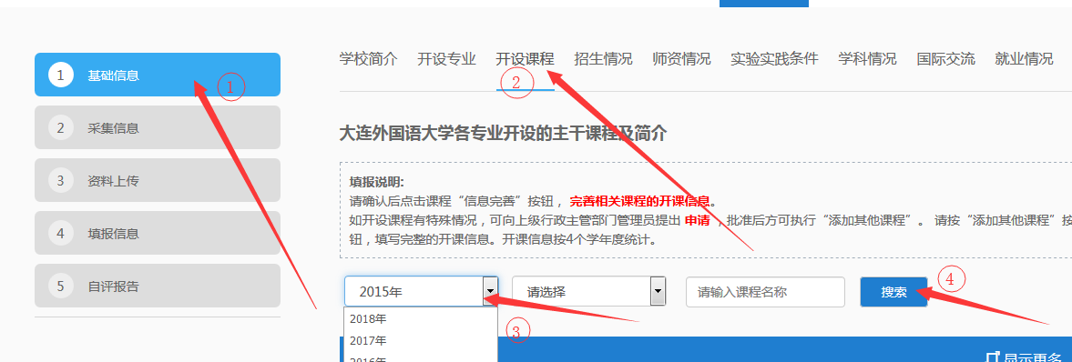

图4.1 课程查找

- 从搜索到的课程列表里找到相应的课程，点击课程右侧的 信息完善 链接；进入信息完善界面。
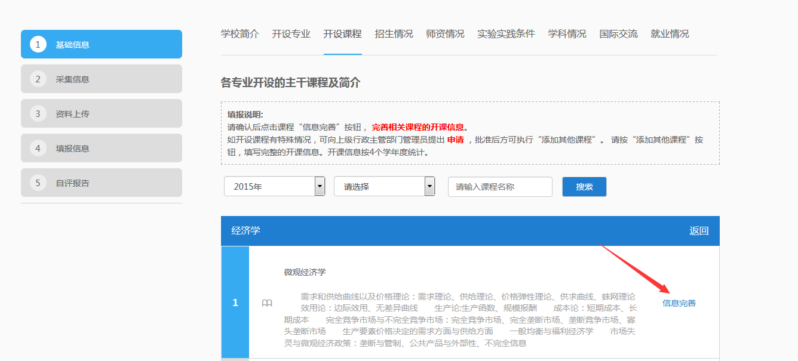

图4.2 课程完善链接位置

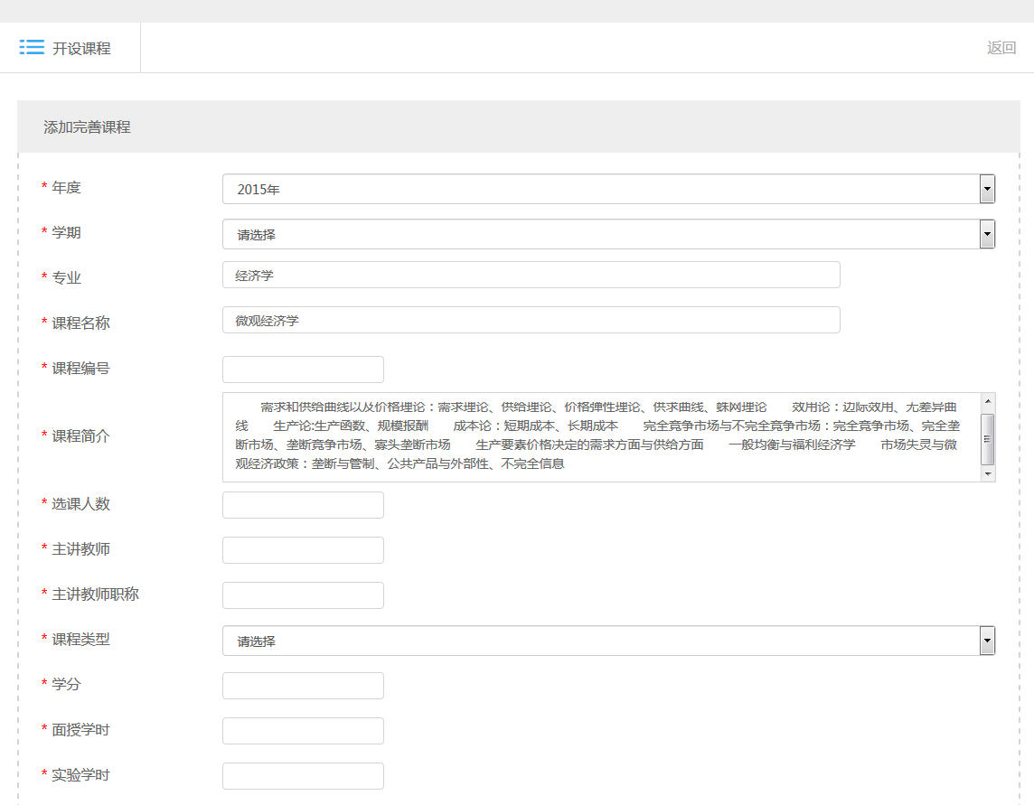

图4.3 待完善课程示意图

- 根据实际情况完善相应的课程信息

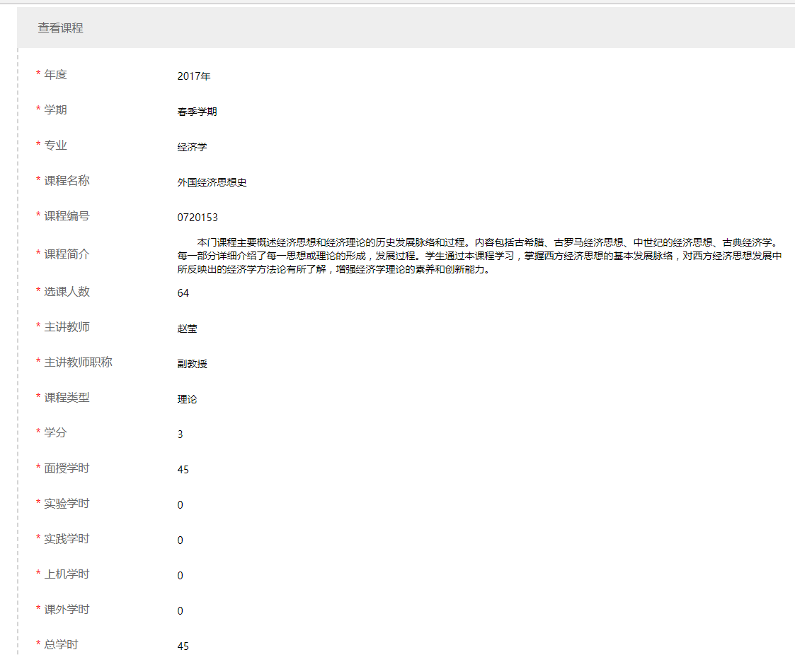
图4.4 没有平行班级的课程完善示例
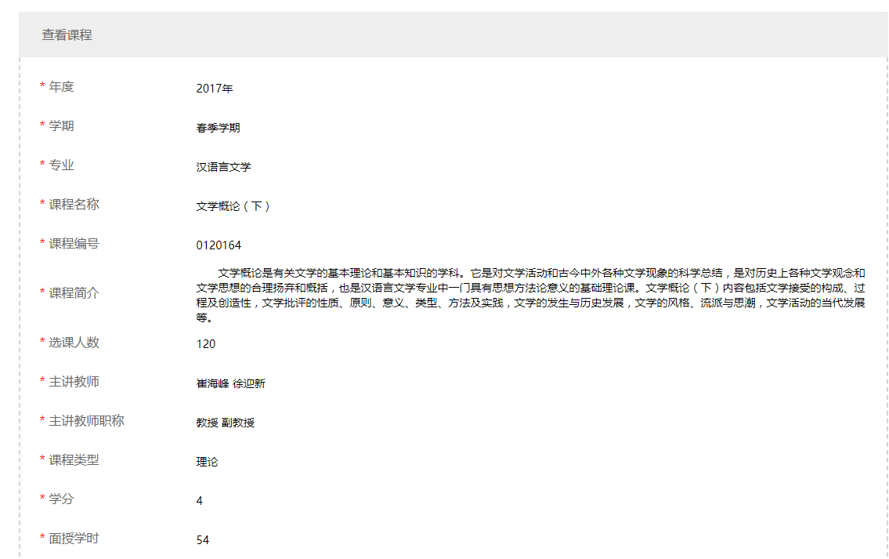

图4.5 平行班级课程完善示例

